НАЦИОНАЛЬНЫЙ ИССЛЕДОВАТЕЛЬСКИЙ УНИВЕРСИТЕТ ИТМО

Факультет ФПИиКТ

Дисциплина: Информатика

Лабораторная работа № 4

Выполнил студент

Агнистова Алина Юрьевна

Группа № P3125

Преподаватель

Болдырева Елена Александровна

г. Санкт-Петербург

2022

Содержание

Задание 3

Отчет 3

Реализация 1 задания: 5

Реализация 2 задания: 5

Реализация 3 задания: 5

Вывод 6

Список литературы 7

# **Задание**

## 1. Обязательное задание

Написать программу на языке Python 3.x, которая бы осуществляла парсинг и конвертацию исходного файла в новый.

## 2. Доп. задание No1 (+10 баллов)

1. Найти готовые библиотеки, осуществляющие аналогичный парсинг и конвертацию файлов.
2. Переписать исходный код, применив найденные библиотеки. Регулярные выражения также нельзя использовать.
3. Сравнить полученные результаты и объяснить их сходство/различие.

## 3. Доп. задание No2 (+10 баллов)

a) Переписать исходный код, добавив в него использование регулярных выражений.

b) Сравнить полученные результаты и объяснить их сходство/различие.

## 4. Доп. задание No3 (+10 баллов)

a) Используя свою исходную программу из обязательного задания, программу из дополнительного задания No1 и программу из дополнительного задания No2, сравнить десятикратное время выполнения парсинга + конвертации в цикле.

b) Проанализировать полученные результаты и объяснить их сходство/различие.

## 5. Доп. задание No4 (+5 баллов)

a) Переписать исходную, чтобы она осуществляла парсинг и конвертацию исходного файла в любой другой формат (кроме JSON, YAML, XML, HTML): PROTOBUF, TSV, CSV, WML и т.п.

b) Проанализировать полученные результаты, объяснить осоебнности использованного формата.

# **Отчет**

# **Реализация основного задания**

# 

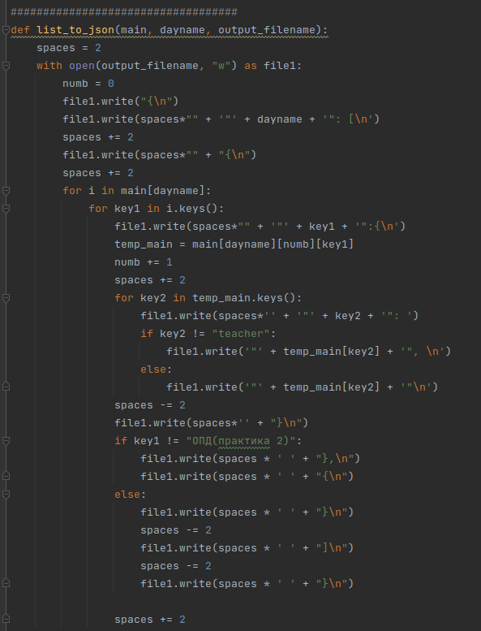

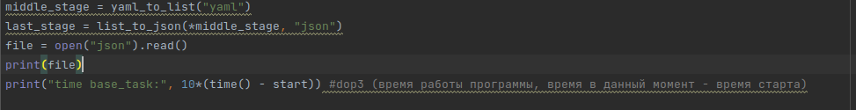

# 

# **Реализация 1 доп. задания:**

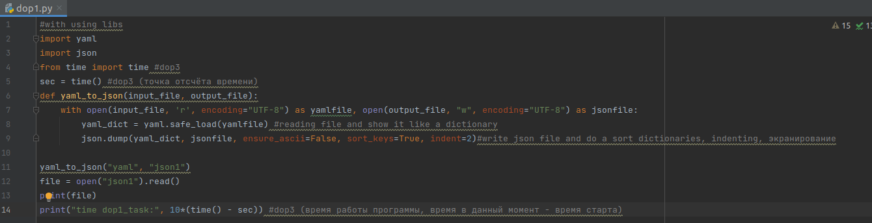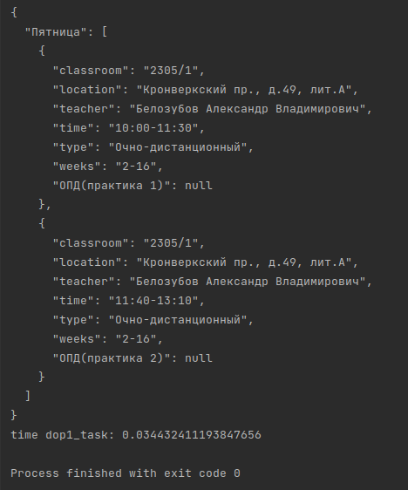

# **Реализация 2 доп. задания:**

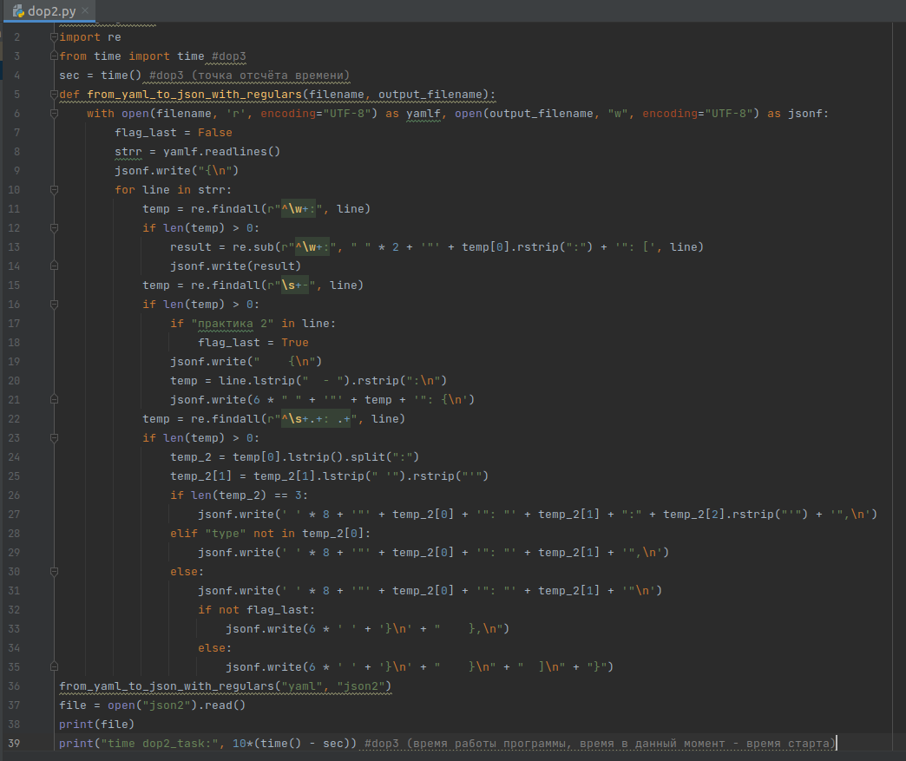

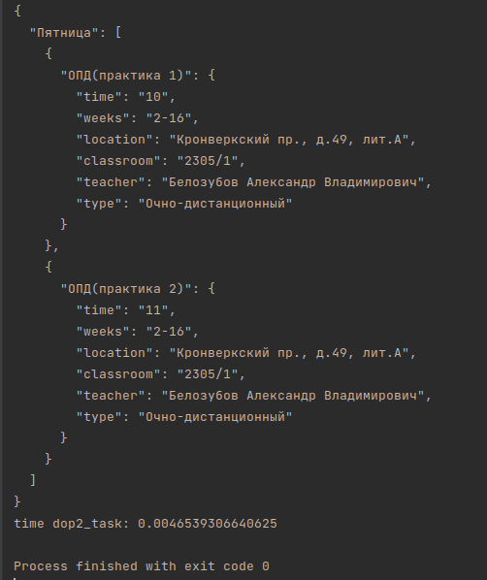

Все конвертированные файлы идентичны, за исключением 1 доп.задания и основного, где порядок характеристик другой из-за сортировки. Сравнение времени: основное решение работает быстрее всего, среднее время имеет решение с библиотеками (оно медленнее, чем основное, так как необходимо время на загрузку библиотек), самым медленным оказалось решение с помощью регулярных выражений из-за постоянного вызова библиотеки регулярных выражений.

# **Вывод**

В ходе выполнения я ознакомилась с тем, что представляет из себя парсинг данных и языки разметки, попробовала решить задачу парсинга разными способами, улучшила навык работы с регулярными выражениями.

# **Список литературы**

1. Регулярные выражения в Python от простого к сложному. // Habr URL: <https://habr.com/ru/post/349860/> (дата обращения: 15.11.2022).
2. YAML vs JSON. // Habr URL: <https://habr.com/ru/company/rambler_and_co/blog/525498/> (дата обращения: 15.11.2022).